

Escuela Particular Las Naciones Nº1973

Avenida Las Naciones 800 Maipú

RBD : 25808-3 Fono: 7712401

[Escuelalasnaciones1973@hotmail.com](mailto:Escuelalasnaciones1973@hotmail.com)

**ENGLISH GUIDE Nº3**

**UNIT 2 “Around Town”**

**6TH GRADE**

**Name:** ____________________________________________________**Date: _______________**

|  |
| --- |
| **OA5:**  Demostrar comprensión relacionada al vocabulario temático de la unidad 2.  **Contenidos:**   * Places and Elements of the City * Prepositions of Place |

**Places and Elements of the City:** Lugares y elementos de la ciudad

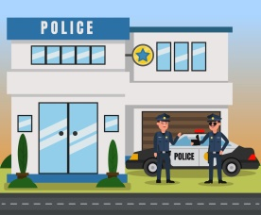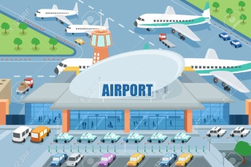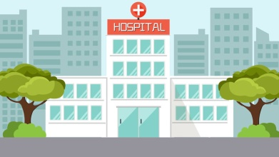

**AIRPORT:** Aeropuerto

**POLICE STATION:** Estación de Policía

**HOSPITAL:** Hospital

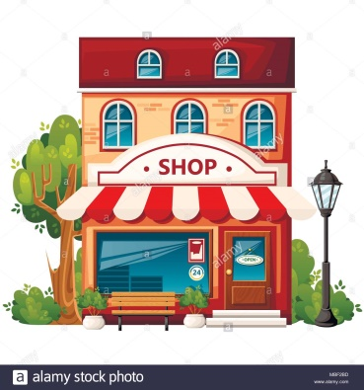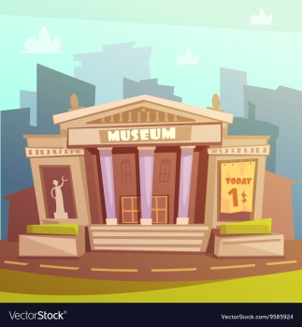

**SHOP:** Tienda

**MUSEUM:** Museo

**MALL:** Mall

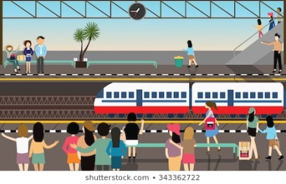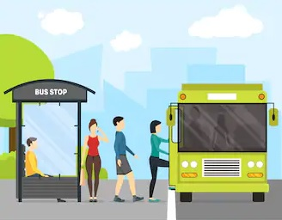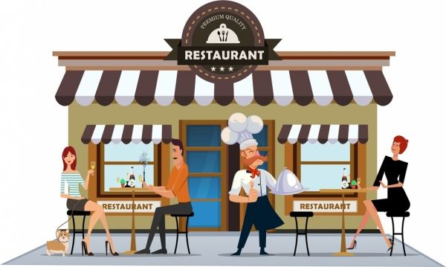

**TRAIN STATION:** Estación de Trenes

**BUS STATION:** Estación o parada de buses

**RESTAURANT:** Restaurante

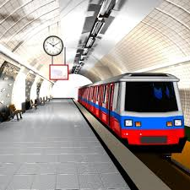

**BANK:** Banco

**SUBWAY:** Metro

**ZOO:** Zoológico

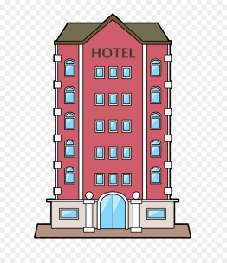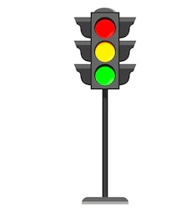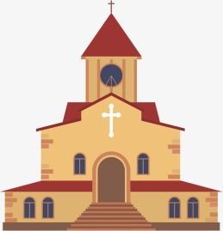

**CHURCH:** Iglesia

**TRAFFIC LIGHT:** Sémaforo

**HOTEL:** Hotel

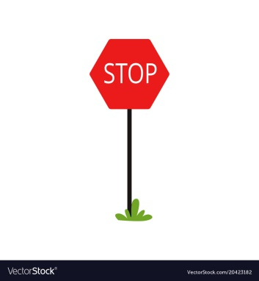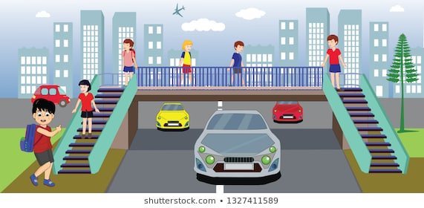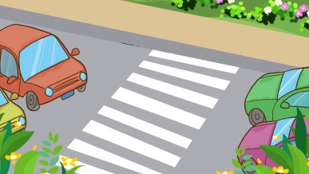

**FOOTBRIDGE:** Pasarela

**STOP SIGN:** Signo Pare

**ZEBRA CROSSING:** Paso de Cebra

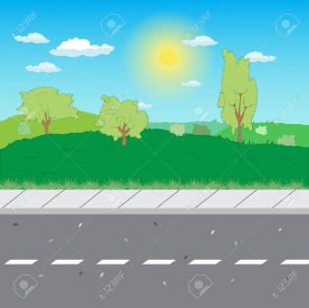

**SIDEWALK:** Calzada o Acera

**Prepositions of Place:** Preposiciones de Lugar

* Las preposiciones de lugar son palabras que utilizamos para indicar en qué posición se encuentra un objeto, persona o lugar.
* 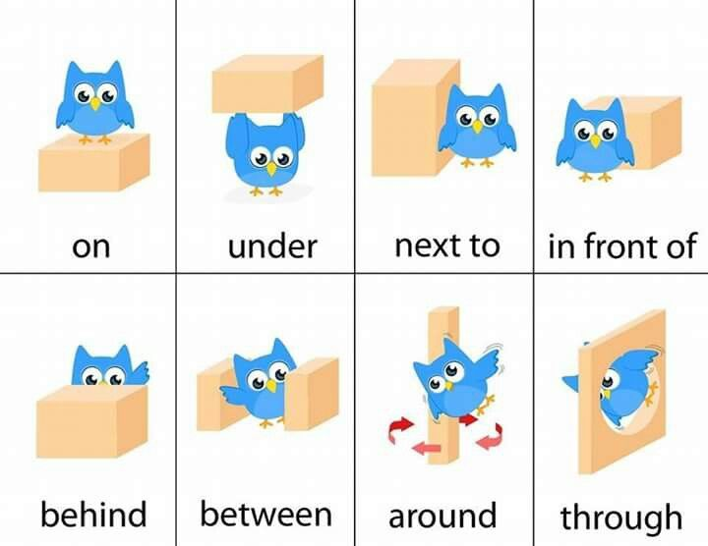Las preposiciones que aprenderán hoy son:

 **NEXT TO:** Al lado de

**IN FRONT OF:** Al frente de

**Activity:**

1. Busca en la sopa de letras las palabras relacionadas a los lugares y elementos de la ciudad.

